Desarrollo de aplicaciones móviles híbridas con el framework Ionic, utilizando plataformas gratuitas y opensource.

Carlos Alberto Herrera Díaz

e-mail: caherrerad_est@utmachala.edu.ec

Giovanni Gerardo Ochoa Guayanay

e-mail: ggochoa_est@utmachala.edu.ec

*Hybrid mobile application development with Ionic framework using free and open source platforms*

***RESUMEN*:** *El presente trabajo se enfoca específicamente en las aplicaciones móviles, que actualmente están tomando un lugar muy importante en el desenvolvimiento diario de las personas, las mismas que son utilizadas para cualquier tipo de necesidad, solventar un problema, para entretenimiento y ocio, entre muchas formas que pueden emplearse.*

*Los sistemas operativos que se pueden encontrar en el mercado informático, como es el caso de Android que es el más popular en los dispositivos móviles inteligentes, se pueden encontrar un sinnúmero de aplicaciones desarrolladas tanto de manera nativa, orientadas a la web y las más recientes: las aplicaciones híbridas.*

*El desarrollo de aplicaciones híbrida poco a poco se ha ido incursionando en la vida digital de las personas. Las ventajas de usar una de estas aplicaciones son significativas, siendo una de ellas el tiempo en crearlas, debido a que pueden usarse marcos de trabajo (frameworks) que faciliten su construcción y diseño. Uno de estos marcos de trabajo es Ionic, el cual tiene muy poco tiempo de haber salido a la luz.*

*Sobre la disponibilidad que puede ofrecer Ionic, se logra identificar las características principales que lo convierten en una alternativa de programación adaptable para los usuarios que pueden tener de una gran preeminencia para la creación de aplicaciones móviles y web ,además que la utilización de esta tecnología puede ser implementada en cualquier sistema operativo móvil que se lo esté utilizando en el mercado laboral, además de ofrecer la disminución de tiempos de construcción, la reutilización de códigos de programación, es sin duda el futuro para los desarrolladores de hoy en día.*

**PALABRAS CLAVE**: Ionic, framework, desarrollo, aplicaciones híbridas, opensource.

***ABSTRACT*.** *The academic work focuses specifically on mobile applications, which are currently taking a very important place in the daily functioning of people, the same that are used for any type of need, solve a problem, for entertainment and leisure, including many forms that can be used.*

*Operating systems that can be found in the computer market, as in the case of Android is the most popular on smart mobile devices, you can be found countless applications developed natively both oriented to the web and the most recent: hybrid applications.*

*The development of hybrid applications gradually has been moving into the digital lives of people. The advantages of using one of these applications are significant, being one of them the time to create them because frameworks to facilitate their construction and design can be used. One of these frameworks is Ionic, which has very little time had come to light.*

*Availability that can deliver Ionic, allowed identifying the main features that make it an alternative adaptive programming for users who may have a great prominence to the creation of mobile and web applications, plus the use of this technology can be implemented on any mobile operating system that you are using in the labor market, while providing decreasing construction time, the reuse of programming code, is undoubtedly the future for developers today.*

**KEYWORDS:** Ionic, framework, hybrid applications, open source, Apache Cordova.

# INTRODUCCIÓN

En la actualidad, no cabe duda que la tecnología móvil ha venido creciendo considerablemente es por eso que las aplicaciones deben adaptarse a los nuevos cambios que se presenten en los teléfonos inteligentes (smartphones), recalcando los sistemas operativos que son más populares, como lo es Android e IOS.

Una solución para la mejora del desarrollo de aplicaciones para los mencionados sistemas operativos es utilizar herramientas que permitan reducir el tiempo, mantener ordenada la información y reutilizar código; es por ello que se pueden encontrar aplicaciones nativas, web y por último una combinación entre las dos, denominadas “aplicaciones híbridas”.

¿Qué son las aplicaciones híbridas?

Son también conocidas como web apps, estas aplicaciones son optimizadas para que tengan una mejor apariencia como parte de su diseño de interfaz a través de las pantallas de los dispositivos móviles. Una vez que se implementan estas aplicaciones en el Smartphone tienen acceso a las capacidades de cada dispositivo, como pueden ser la cámara, micrófono, GPS, puertos, bluetooth, entre otras. La comunicación entre la aplicación y los recursos del dispositivo se realiza mediante plugins que ofrece la plataforma Cordova (anteriormente llamada PhoneGap) que sirven como interfaz entre ambos, dando como resultado la apariencia de estar usando una aplicación nativa, con casi los mismos tiempos de respuesta entre las acciones.

Lo que se destaca de las aplicaciones híbridas es que trabaja con tecnología web como lo es (HTML5, CSS y JavaScript). Para el acceso a una aplicación híbrida se utiliza un navegador web a preferencia, en cambio si no se cuenta con el servicio de internet, puede ser ejecutada offline, de ahí se obtiene otra ventaja sobre estas aplicaciones.

Se puede utilizar el mismo procedimiento de instalación que las aplicaciones nativas (a través de una tienda de aplicaciones), pero gran parte de estas aplicaciones se diseña utilizando páginas web [1]. Por lo que se puede decir que las web apps son aquellas aplicaciones que son desarrolladas con el entorno nativo del móvil y con el lenguaje de marcado para hipertextos (HTML5) como comúnmente se lo conoce.

Estas aplicaciones funcionan en un navegador web, en donde permite tener acceso a los recursos nativos del teléfono, aprovechando todas las características de esas dos tecnologías. Existen varios marcos de trabajo que permiten su desarrollo, pero el que ha tenido mayor realce en los últimos meses ha sido Ionic, el cual se basa en Cordova para el desarrollo multiplataforma de aplicaciones.

Cordova es una plataforma que permite la ejecución de aplicaciones híbridas mediante el desarrollo web, que pueden ser implementadas en distintas plataformas operativas entre las más conocidas se encuentran: Android, iOS, y Windows Phone.

Al utilizar Cordova ya no se necesita programar en el lenguaje nativo de cada sistema operativo, es el caso de iOS con su lenguaje Objectve C, Android con Java y Windows Phone con C#/Visual Basic .NET; para los desarrolladores es una carga menos el tener que aprender un lenguaje del cual conocen poco y más bien con esta innovación pueden adquirir más destrezas utilizando HTML, JavaScript o CSS para el diseño e implementación de aplicaciones para teléfonos móviles inteligentes.

Cabe resaltar que todas las herramientas y recursos que utiliza Ionic son gratuitas y se pueden encontrar manuales, sitios oficiales para aquellas personas que quieran incursionar en el desarrollo de aplicaciones móviles híbridas con Ionic y Cordova.

# IONIC FRAMEWORK

## ANTECEDENTES

Ionic fue creado por Max Lynch, Ben Sperry, y Adam Bradley de Drifty Co en el año 2013, es open source por lo cual es completamente gratis, además ofrece una librería óptima para desarrollo móvil, empleando HTML5, CSS y componentes JavaScript con la finalidad de construir aplicación muy interactivas y agradables para los clientes o usuarios finales. [2]

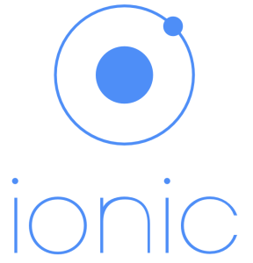

*Figura 1. Logo del framework Ionic [3]*

Este Framework es atractivo y amigable para los programadores y sobre todo para los usuarios finales en sus aplicaciones, creando apariencias llamativas e innovadoras durante su construcción, detrás de esto existe una comunidad de desarrolladores que cada día tratan de mejorar este framework para la mejora de las aplicaciones móviles, que, además emplea AngujarJS y Córdova, todas estas herramientas ajustadas en un mismo paquete con lo que se puede lograr una buena arquitectura de desarrollo, diseño e integración con el dispositivo que puede ser Android o iOS.

## ¿CÓMO TRABAJA IONIC PARA APROVECHAR LOS SERVICIOS DE LOS DISPOSITIVOS MÓVILES?

Ionic permite trabajar de forma óptima, aprovechando de la mejor manera las capacidades que posee un dispositivo móvil mediante la disposición de plugins que los ofrece Cordova desarrollados por la comunidad. El siguiente cuadro muestra las características que pueden aprovecharse por parte de las tecnologías de desarrollo:

|  |  |  |  |
| --- | --- | --- | --- |
| **Característica** | **Web** | **Híbrida** | **Nativa** |
| Conexión de red | ✔ | ✔✔ | ✔ |
| Implementa en App store |  | ✔ | ✔ |
| Completo acceso a la API del sistema operativo. |  |  | ✔ |
| Imagen/video de la cámara | ✔✔ | ✔✔ | ✔✔ |
| GPS | ✔✔ | ✔✔ | ✔✔ |
| Parlante | ✔✔ | ✔✔ | ✔✔ |
| Acceso a contactos |  | ✔ | ✔ |
| Comunicación entre aplicaciones | ✔ | ✔ | ✔✔ |
| Almacenamiento local | ✔✔ | ✔✔ | ✔✔ |
| Notificaciones |  | ✔ | ✔✔ |

*Tabla 1: Características de las aplicaciones para teléfonos móviles inteligentes.*

Una aplicación construida bajo Ionic puede realizar diversas tareas, como por ejemplo, permitir el acceso a las propiedades de la cámara de cualquier dispositivo, leer códigos QR o de barras, enviar documentos a imprimir, servicio de geolocalización, entre muchas más. En la página oficial se puede encontrar muchos plugins que son desarrollados para cada necesidad que se tenga.

http://plugins.cordova.io/#sthash.bprSCbo5.dpuf [4]

## HERRAMIENTAS Y PLATAFORMAS QUE UTILIZA IONIC FRAMEWORK

**APACHE CORDOVA**

Es una plataforma para el desarrollo de aplicaciones nativas para móviles, la cual usa HTML, JavaScript y CSS. Cuenta con un conjunto de APIS que permiten la construcción de aplicaciones hibridas para distintos sistemas operativos, como Android, iOS, Windows Phone, Blackberry.

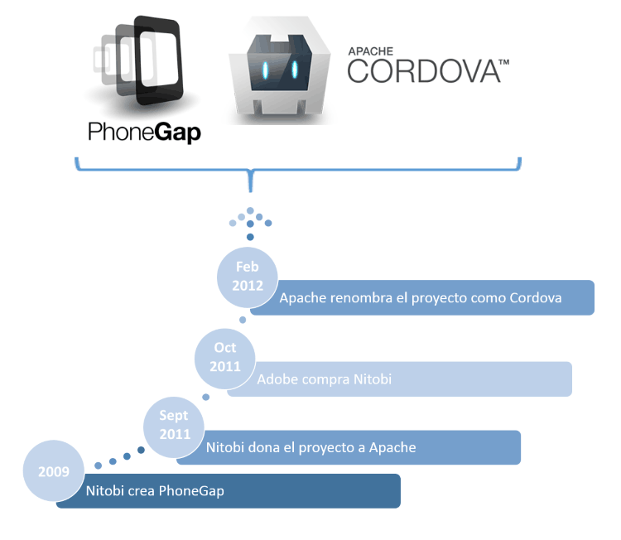

*Figura 2. Evolución de Apache Cordova en el tiempo [5]*

¿Cómo trabaja Cordova?

Apache Cordova trabaja como en una capa que se comunica por medio de sus propias API con el dispositivo móvil y como resultado, se puede acceder a la tecnología que está al alcance. Una aplicación que se construya bajo Cordova queda finalmente empaquetada, es decir con una extensión que se instala en el dispositivo, en el caso de Android un APK, la función de Cordova es traducir el código de los plugins utilizados a código nativo que entiende el sistema operativo.

Para acotar, lo más importante en el desarrollo de una aplicación bajo Cordova e Ionic es que su implementación es única para cada plataforma operativa, se trabaja de una forma y las librerías de Cordova se encargan de convertir la aplicación para los distintos sistemas. Entonces, se puede decir que realiza un solo trabajo para N sistemas.

**ANGULARJS**

Es un framework de código abierto desarrollado por Google para la construcción de aplicaciones web sobre el lenguaje JavaScript con programación del lado del cliente. [6]

AngulaJS utiliza el patrón MVC (Modelo-Vista-Controlador) para el desarrollo de aplicaciones web dinámicas, extendiendo la sintaxis de HTML para hacerlo más funcional. El servidor provee el contenido estático, los cuales son llamados plantillas, de igual forma la información que se va a mostrar (modelos) y el cliente se encarga de unir esa información y contenido, dando como resultado la vista.

|  |  |
| --- | --- |
| Característica | Descripción |
| Escalabilidad | Con simples aplicaciones web se puede ir implementando muchas más funciones en cualquier momento. |
| Tiempo | Permite desarrollar de manera ágil aplicaciones web, que sean portables y con atributos de movilidad. |
| Multiplataforma | Construcción de aplicaciones dinámicas que sean compatibles con cualquier plataforma operativa. |
| Menos código | Las aplicaciones son diseñadas en single-page application (SPA), utilizando HTML, CSS y JavaScript |
| Soporte | Existe una amplia comunidad y saben las necesidades que deben incluirse en el nivel de AngularJS. |

*Tabla 2: Características de AngularJS en el diseño de aplicaciones web.*

AngularJS cuenta con un gestor de paquetes el cual se denomina **Bower,** permite instalar dependencias de otros desarrolladores a la aplicación que se está desarrollando, de manera segura y actualizada. Ayuda al desarrollador en la parte front-end de la aplicación web.

Bower se ejecuta sobre Git (software de controld e versiones), dependende de npm (gestor de paquetes de node) y de Node.js.

**NODE.JS**

Es un framework que nació en el 2009, permite implementar operaciones de entrada/salida en sistemas informáticos. Node.js es JavaScript que se ejecuta en el lado del servidor, trabaja de manera asíncrona para las respuestas rápidas desde la petición de un cliente a un servidor.

El código JavaScript que corre en el backend es ejecutado gracias a la máquina virtual de Google, llamado V8 que es utilizado el navegador Google Chrome. En resumen, Node.js se compone de un entorno de ejecución y de una librería.

Además de ser un framework de código abireto, se ejecuta en distintos sistemas operativos, posee un gran rendimiento y permite la escalabilidad de las aplicaciones que se construyan con las tecnologías del lado del servidor.

**GIT**

Es un software que permite controlar las versiones de un proyecto, fue desarrollado por Linus Torvalds. Básicamente Git ayuda a los desarrolladores de sistemas a mantener los archivos de las aplicaciones organizados, incluso se puede trabajar de manera distribuida con integrantes de un equipo de programadores.

Las funciones de Git permiten auditar el código fuente, es decir, permite controlar quién ha realizado cambios, en que instancia de tiempo y que línea se ha modificado. Si es necesario, Git permite volver a una versión anterior para que de esta manera se pueda corregir algún problema que se esté presentando entre los integrantes del grupo desarrollador.

Contar con esta tecnología nos ayuda a gestionar todo el contenido de una aplicación, administración de los paquetes o actualizaciones que se requieran para un proyecto.

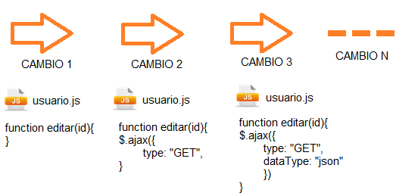

*Figura 3. Control de versiones con Git*

**NGCORDOVA**

La librería ngCordova es una composición entre AngularJS y Apache Cordova, permite, mediante su instalación en el marco de trabajo de un proyecto, proveer varios plugins de Cordova y con la posibilidad de llamarlos por medio de AngularJS de manera muy sencilla.

El objetivo de ngCordova es ayudar a que el desarrollo de aplicaciones sea más rápido y más eficiente que ninguna otra librería.

Los wrappers AngularJS que son más populares entre Cordova están disponibles en el portal oficial de internet, los mismos que permiten realizar muchas funciones, como por ejemplo, tomar una imagen, escanear un código de barras, subir un archivo, encender la linterna mediante un botón, obtener la ubicación exacta del dispositivo, entre muchas más. Esto se realiza con muy pocas líneas de código; se puede encontrar información sobre el plugin a instalar con su respectivo ejemplo práctico sobre su instalación y su funcionamiento.

## RAZONES PARA PROBAR IONIC FRAMEWORK.

**1º**  Si se está acostumbrado al desarrollo web y por cuestiones técnicas se pide que la misma aplicación sea realizada para una implementación en un dispositivo móvil con un diferente lenguaje de programación o incluso para Android nativo; para evitar esos inconvenientes, se desarrolla una sola vez y con la ayuda de Ionic todas las aplicaciones que se creen correrán en diferentes plataformas operativas.

**2º** Las principales herramientas con la que un desarrollador debe estar familiarizado son JavaScript, HTML y CSS. Lo mencionado anteriormente con las mismas características como si se construyera una aplicación web, la única diferencia señalada será la utilización de componentes de Ionic los cuales se denominan tags, muy intuitivos para ser utilizados y emulados en cualquier sistema operativo móvil existente.

**3º** En la realización de aplicaciones hibridas, cuando un cliente pide que la aplicación sea ejecutada y visualizada en cualquiera de los conocidos sistemas operativos (Android, Windows Phone y iOS), con Ionic y Cordova se podrá reducir costes y tiempo para que el desarrollador pueda entregar su trabajo respetando el cronograma establecido, con lo cual se aprovechara de una mejor manera a la hora de estimar o presupuestar los costes para un cliente.

**4º** Una de la gran ventaja que se tiene en cuanto a rendimiento y disponibilidad de los recursos que se necesita para la instalación son muy pocas, además el rendimiento que ofrecen las aplicaciones creadas con Ionic son muy volátiles al momento de ser ejecutadas.

## VENTAJAS DE IONIC FRAMEWORK

* Tiene un número de componentes propios muy importante que se deben de tener en cuenta en su utilización sobre las aplicaciones móviles nativas desarrolladas en HTML5 que se obtendrá o utilizara en las hibridas.
* El MVC (Model-View-Controller o Modelo-Vista-Controlador), es un patrón de diseño que separa los datos, la lógica y las interfaces de usuario. [7]
* La modificación de la características de la Aparecía de las interfaces que se modelan y que son creadas de forma dinámica que se van a comprender en cada del diseño creado para que se adapta a cada plataforma que pretendan desarrollar.
* Las Aplicaciones que se desarrollan son multiplataforma con un único desarrollo.
* Gracias a los componentes que se describieron anteriormente, permite realizar aplicaciones escalables, funcionales, construcción de código más rápido, comunicación con recursos del dispositivo y sin costo al adquirir las herramientas de desarrollo con las cuales trabajar.
* Al ser software libre cuenta con una comunidad extensa para la continua mejora a los posibles cambios que se tenga en los próximos años.

|  |  |  |  |
| --- | --- | --- | --- |
|  | Ionic | Framework 7 | Onsen UI |
| Inicio rápido | **10,0** | **7,0** | **9,0** |
| Documentación | **8,0** | **9,0** | **7,0** |
| Comunidad | **7,0** | **4,0** | **3,0** |
| Performance | **5,0** | **6,0** | **5,0** |
| Curva de aprendizaje | **7,0** | **9,0** | **9,0** |

*Tabla 3: Puntos altos de Ionic vs otros frameworks de desarrollo de aplicaciones híbridas.*

# RESULTADOS

Con los conceptos que se tienen claro sobre Ionic y sus componentes necesarios, en la siguiente lista se nombrarán los elementos que se tienen que utilizar para desarrollar una aplicación híbrida:

* Android SDK
* Java JDK 1.8
* Apache Ant 1.9.6
* Node/NPM v0.12.2
* Apache Cordova 5.2
* Ionic Framework 1.6.4

Cabe resaltar que todas las herramientas son open source, se puede consultar todo sobre ellas: su instalación, configuración, entre otros. De igual manera el uso de un sistema operativo libre, se puede trabajar sobre cualquier distribución de Linux, aunque se recomienda usar Ubuntu 14.04 para que no existan conflictos entre paquetes o configuraciones.

El editor de texto para trabajar en el código de la aplicación puede ser cualquiera que se elija, siempre y cuando se debe llevar en cuenta que sea gratuito. Entre los editores más populares de los desarrolladores se encuentran Kompozer, Notepad++, Brackets, Vim, Source Lair.

## INSTALACIÓN DE IONIC FRAMEWORK

Se debe contar con los servicios de Cordova para empezar al desarrollo de una aplicación híbrida, para ello se utiliza el siguiente comando:

* npm install -g cordova

La instalación propiamente dicha del marco de trabajo Ionic se lo realiza de la siguiente manera:

* npm install -g ionic

Toda la documentación se la puede encontrar en el portal oficial de Ionic Framework [8]

## CREAR UNA APLICACIÓN CON IONIC FRAMEWORK

Al finalizar la instalación de todas las herramientas, se debe crear un directorio en donde se alojarán todos los proyectos que se desarrollen bajo Ionic, para ello, es suficiente con escribir el siguiente comando:

* ionic start [nombre del proyecto][plantillas]

Nombre de plantillas

* tabs
* blank
* maps
* sidemenu
* test

El proyecto será creado usando una estructura muy ordenada, creando librerías y archivos necesarios para compilar la aplicación. Luego de esto se procede a agregar las plataformas para cada sistema operativo móvil, Android e IOS son los principales sistemas con los que trabaja Ionic,

* ionic platform add android
* ionic platform add ios

Con se le comunica a Ionic que prepare las configuraciones necesarias para compilar una aplicación en determinado sistema operativo.

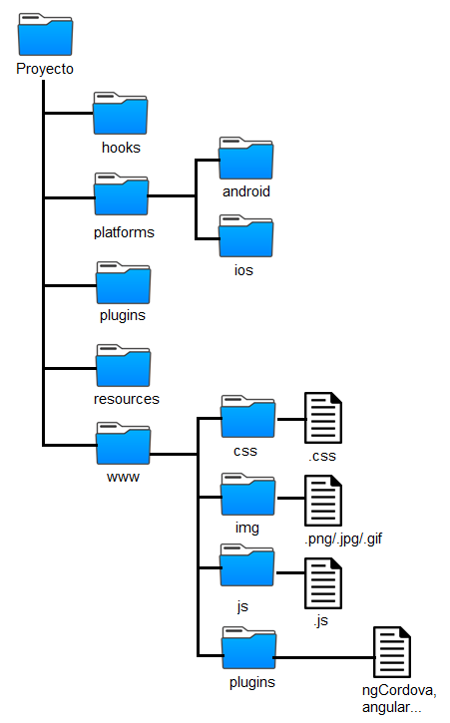

*Figura 3: Estructura de un proyecto en Ionic*

En la figura anterior se pudo mostrar la estructura de la aplicación, ahora para hacer uso de una base de datos u otros scripts, es necesario implementar los diferentes plugins que ofrece Cordova. Dichos plugins se encuentran en el portal oficial de ngCordova.

## COMPLEMENTOS NECESARIOS

Antes que nada, se debe tener instalado el software de control de versiones Git, el cual permite la descarga de los archivos que la aplicación va a requerir para su funcionamiento. Para ello basta con escribir:

* sudo apt-get install git

El sistema operativo debe contar con el gestor de paquetes Bower para que funcione correctamente una aplicación:

* npm install –g bower

Como ya se mencionó en apartados anteriores, se necesita obtener los repositorios (plugins) de ngCordova, el cual proporcionará cientos de librerías que permitirán acceder desde el navegador a muchas funciones de un teléfono móvil. Cabe desatacar que es una mezcla entre Cordova y Angular JS. [9]



*Figura 4: Logo ngCordova [10]*

En la página oficial de esta tecnología se encuentra detallado el proceso de instalación, para lo cual usamos el comando:

* bower install ngCordova

Como se explicó, en la página de ngCordova se pueden encontrar plugins para distintas necesidades, para se puede a utilizar uno para bases de datos. Una vez que se haya completado el proceso de instalación, se debe instalar también el complemento de la base de datos que se pretende utilizar, en muchos de los casos será SQLite. [10]

## COMPILAR LA APLICACIÓN

El framework Ionic ofrece varias formas para visualizar una aplicación híbrida, las cuales pueden ser: mediante su propio servidor web, emular en un AVD (dispositivo virtual de Android) y ejecutándolo desde un dispositivo móvil que esté conectado a la computadora en donde se encuentre el proyecto.

* **Servidor web**

Se puede ir visualizando el avance del desarrollo en tiempo real de la aplicación mediante un navegador, para ello solamente se debe escribir el comando:

* ionic serve

Al contar con su propio servidor web, se asigna un puerto, el mismo que se lo puede cambiar o mantener el que posee por defecto:

http://localhost:8100

* **Emulación**

Ionic también puede emular una aplicación en un dispositivo AVD que se ha creado con anterioridad dentro del SDK de Android, se debe escribir:

* ionic emulate android
* **Compilación**

Se debe compilar la aplicación para generar el archivo .apk que utiliza Android, se escribe el comando:

* ionic build android

Para la instalación de una aplicación en un dispositivo real, primeramente el desarrollador debe estar seguro del código que ha programado, es decir, dejándolo listo para su versión final. Después de que la appp sea compilada, tiene que ser ejecutada para ello basta con escribir el siguiente comando:

* ionic run android

*Nota:* Se debe tener en cuenta que el dispositivo debe estar en modo desarrollador, si se desconoce de los pasos que conlleva realizar esta operación, se puede revisar el siguiente apartado:

1. Ir a *Ajustes > Información del dispositivo*
2. Se debe ubicar en donde se encuentra el número de compilación y se pulsa **7** veces. [11]

# CONCLUSIONES

El desarrollo de aplicaciones móviles híbridas recoge lo mejor de cada paradigma de programación: nativa y web. El aprovechamiento de estas tecnologías como lo son Ionic y Córdova, permite crear proyectos funcionales, optimizando recursos que casi siempre no se los pueden controlar, el tiempo, costo, calidad, entre otros.

El adquirir nuevos conocimientos en base a esta investigación, será de gran importancia para el aporte a las diversas comunidades que se encuentran trabajando para hacer popular entre los teléfonos inteligentes el framework Ionic.

La documentación, herramientas, librerías, manuales y recursos varios, se encuentran en las diferentes páginas oficiales de las plataformas, haciendo uso del internet, se pueden despejar dudas, recoger experiencias de otros desarrolladores y entre otras cosas estar preparado para cualquier eventualidad que se presente a la hora de desarrollar una aplicación móvil híbrida cualquiera que ésta sea.

Se puede mencionar que es posible desarrollar aplicaciones para distintos dispositivos móviles de forma ágil y rápida utilizando un lenguaje que muchos de los programadores web conocen como lo es HTML, JavaScript, además de que también esta implementado Bootstrap, CSS, SASS, lo cual es una ventaja que se ofrece para la construcción de un diseño web y móvil.

**Reconocimiento**

Como estudiantes de la carrera de Ingeniería de Sistemas, agradecemos al Ing. Joofre Honores Tapia por su labor impecable impartiendo la asignatura de Aplicación de Sistemas Operativos, quien supo guiarnos en el desarrollo del presente trabajo investigativo, dándonos las pautas y sugerencias para terminar con éxito nuestros objetivos. De igual manera, expresar nuestro agradecimiento a la Universidad Técnica de Machala por todo el apoyo recibido de una u otra manera.

# REFERENCIAS

[1] Goicochea, A. (2013). Obtenido de http://anibalgoicochea.com/2013/07/26/aplicaciones-nativas-aplicaciones-web-y-aplicaciones-hibridas/

[2] Ionic Drifty, C. (Noviembre de 2013). Ionic. Obtenido de http://ionicframework.com

[3] The Official Ionic Blog (Octubre de 2015). Obtenido de http://blog.ionic.io/announcing-ionic-1-0/

[4] Rivas, J. J. (Enero de 215). cómo empezar con Ionic Framework. Obtenido de http://www.phonegapspain.com/que-es-y-como-empezar-con-ionic-framework/

[5] José Manuel Alarcón. Campus MVP. (Septiembre de 2014). Obtenido de http://www.campusmvp.es/recursos/image.axd?picture=PhoneGap-Apache-Cordoba-Historia.png

[6] Alberto Basalo, M. A. (Agosto de 2014). Obtenido de http://www.desarrolloweb.com/articulos/que-es-angularjs-descripcion-framework-javascript-conceptos.html

[7] Culoccioni, S. (Junio de 2015). Desarrollo de aplicaciones móviles con Ionic Framework. Obtenido de http://www.solvetic.com/tutoriales/article/1607-desarrollo-de-aplicaciones-m%C3%B3viles-con-ionic-framework/

[8] Portal official Ionic Framework. (Octubre de 215). Getting Starting with Ionic. Obtenido de http://ionicframework.com/getting-started/

[9] Portal official ngCordova. (Octubre de 215). Simple extensions for common Cordova Plugins. Obtenido de http://ngcordova.com/

[10] Portal official ngCordova. (Octubre de 215). Simple extensions for common Cordova Plugins. Obtenido de http://ngcordova.com/docs/plugins/sqlite/

[11] Portal comunidad Android. (Octubre de 215). Cómo activar las opciones de desarrollo en Android. Obtenido de http://www.xatakandroid.com/tutoriales/como-activar-las-opciones-de-desarrollo-en-android-4-2-jelly-bean